保教费网上报销流程
第一步：粘贴票据
所有票据粘贴在A4纸上，左侧留3cm装订区域，票据不得相互覆盖，请根据发票张数自行添加A4纸。
如图所示：每张A4张贴完发票后，需在右下加备注信息，右下角无备注信息的网上报销一律退回，右下角必填项目包含当前页的发票张数、实报金额、报销人姓名。
注：报销的实际金额（此处填写A4纸当前页面报销的实报金额，请勿填写发票原金额）。
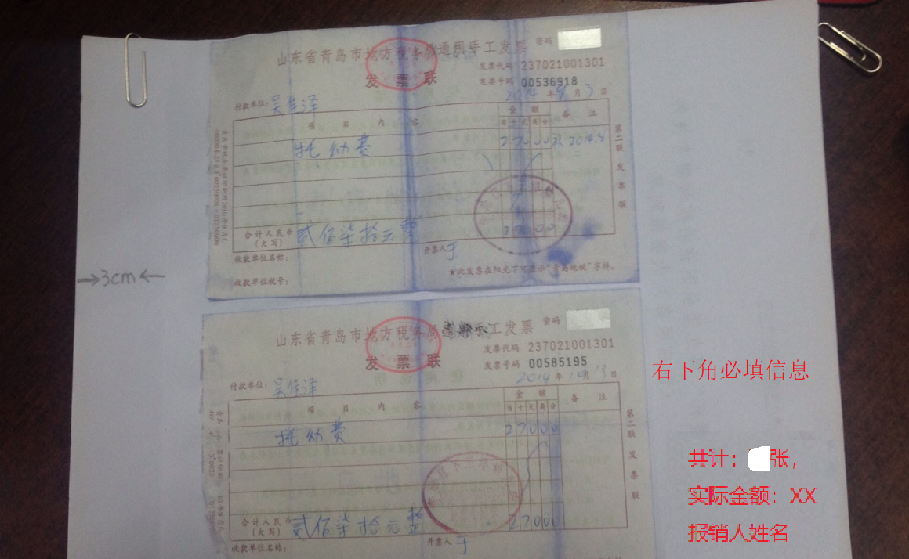
第二步：登陆网上报销系统
进入数字校园，点击财务网上报销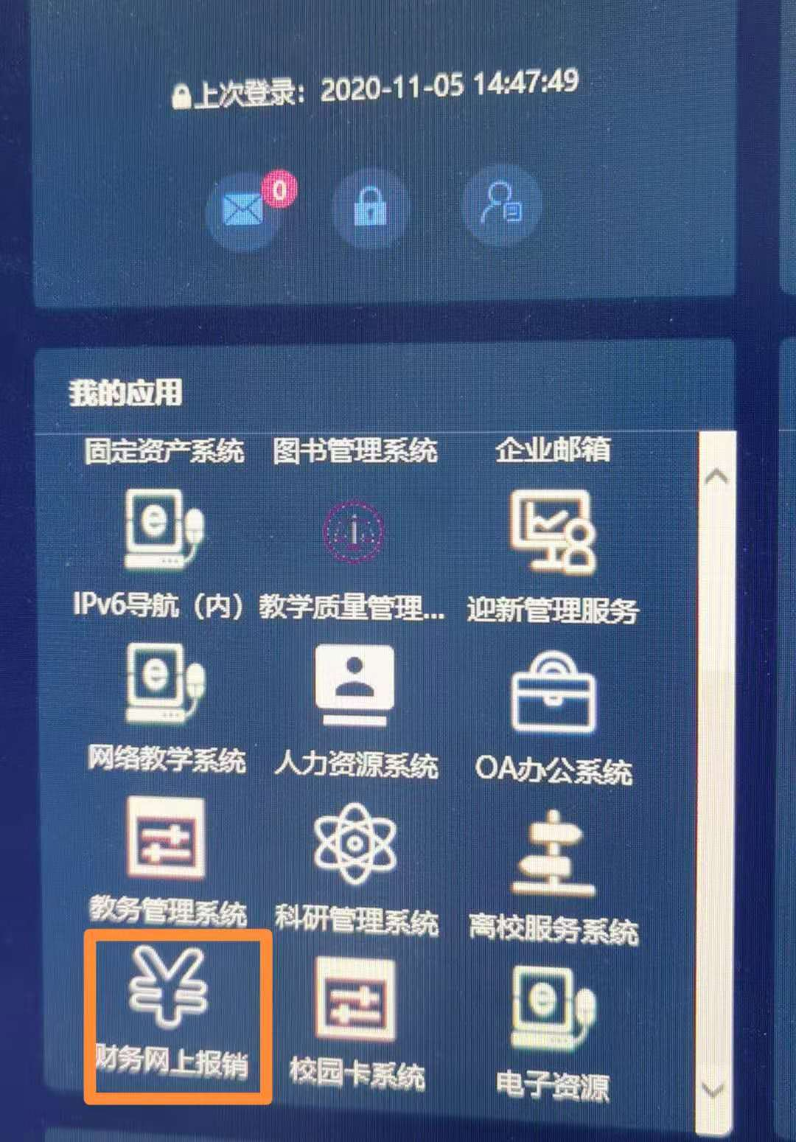
第三步：新建费用报销单
进入财务系统后，单击“我的单据”。点击“新建单据”下拉菜单，选择“费用报账单”
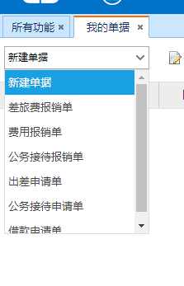
进入新页面，填写带*号部分：包括“政府采购”选项、“摘要”和“报销费用”、“费用分摊”、“收款信息”三个选项卡。
政府采购：选择“否”；摘要：填写“保教费”；
报销费用：摘要和详细说明填写详细，例如“xxxx年x、x、x月保教费”，附件张数是“实际票据张数”；
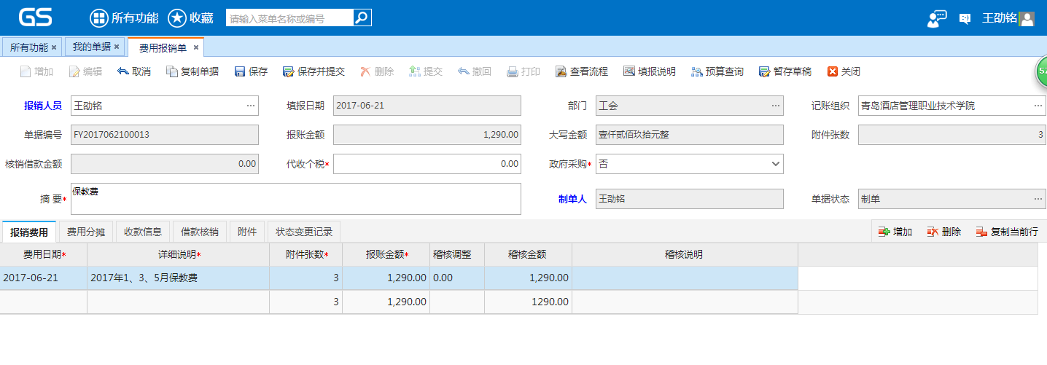
费用分摊：部门选择“101501工会”,费用项目选择“039901经费支出-对个人和家庭的补助-其他对个人和家庭的补助支出-婴幼儿保教费”，双高项目选择“提升学校治理水平”；
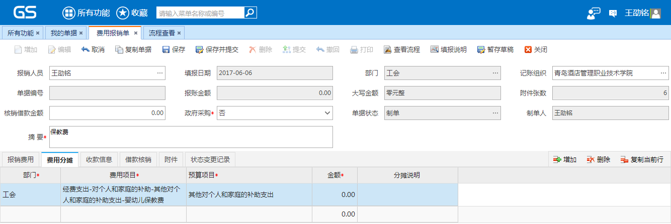
收款信息：系统默认。
合同：选择GY00000001无合同
上传发票：填写完毕后点击保存，然后点击“发起扫描任务”，点击“电子影像”，进入上传页面，将粘贴在A4的纸上的发票上传（按照财务制度，需在右下角签字确认，并填写清楚报账总金额）。
第四步：审核单据
审核期内，关注“流程查看”
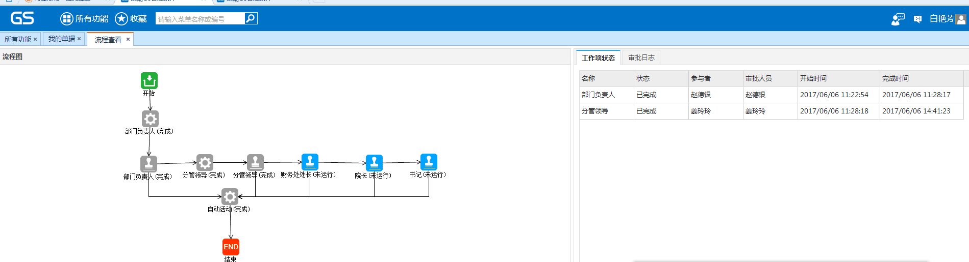
第五步：财务处报销
当“自动活动”显示完成且变成灰色时，将该费用报账单打印出来。
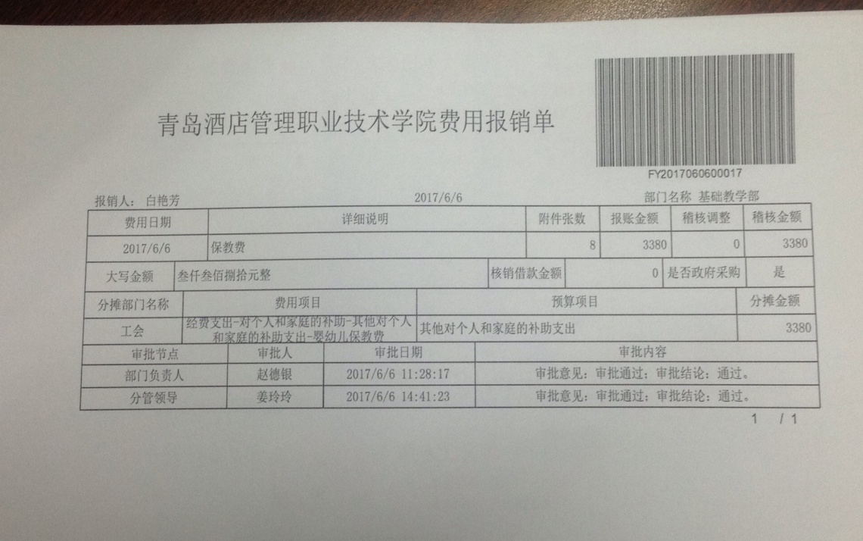
费用报账单和原始单据一并送至财务处崔雪军老师，等待收款。

